**常州市新北区新桥街道中心幼儿园——新龙中一班**

**2024.3.14**

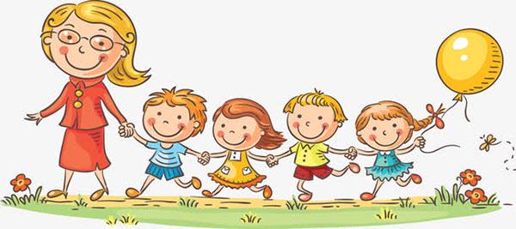

**第一篇章**

**来 园 篇**

今日来园幼儿26人，3人请假。今天班级多数小朋友都在8:20之前准时来园，并且也都进行了自主签到，**单熙桐、孙念**小朋友迟到了哦！

早点我们今天吃了牛奶，腰果、饼干，小朋友们胃口很好，都能吃光光呢~

|  |  |  |
| --- | --- | --- |
| **C:/Users/ASUS/Desktop/新建文件夹 (5)/IMG_7940.JPGIMG_7940** | **C:/Users/ASUS/Desktop/新建文件夹 (5)/IMG_7941.JPGIMG_7941** | **C:/Users/ASUS/Desktop/新建文件夹 (5)/IMG_7942.JPGIMG_7942** |

**★第二篇章**

** 集 体 活 动 篇 **

这是一节感知数量关系的数学活动。相等是指：数目、数、量或尺寸相同，本节活动就是通过数学游戏的教学形式，利用孩子们平时接触到，经常涉及到的事物作为数学探索的对象，重在激发幼儿的认知兴趣和探究欲望，通过提供丰富的可操作材料，为每个幼儿都能运用多种感官、多种形式进行探索提供了充分的活动条件，认识“等号”和“不等号”，学习用简单的数学方法解决两种事物之间数量比较的问题。

相等在孩子概念中是一样多，对于中班的孩子来说，他们能通过一一对应的方法来了解谁多谁少。对于通过数数的方法来了解谁多谁少，并通过“添”“去”的方法来使两边变得一样多，中班的幼儿很少接触。同时，相等这个词却很少接触，而且本节活动中还涉及到了等于号，幼儿理解起来可能有一定的难度。

活动中**李成蹊、张熙隽、彭钰韩、单熙桐、蔡梦恬、孙屹然、蒋荣朔、裴家骏、陈博宣、唐梦萱、王子航、邵锦宸、李天佑、蒋清竹、朱宇乐、邱宇淏、高远、卢乐琪、陆乐珺、李承锴、孙念、万明玥、丁昕辰、陈沐清、尹乐岩**小朋友能够认真倾听，完整挑战。**林伯筱**小朋友还需要加油哦！

|  |  |  |
| --- | --- | --- |
| **C:/Users/ASUS/Desktop/新建文件夹 (5)/IMG_7951.JPGIMG_7951** | **C:/Users/ASUS/Desktop/新建文件夹 (5)/IMG_7952.JPGIMG_7952** | **C:/Users/ASUS/Desktop/新建文件夹 (5)/IMG_7953.JPGIMG_7953** |
| **C:/Users/ASUS/Desktop/新建文件夹 (5)/IMG_7954.JPGIMG_7954** | **C:/Users/ASUS/Desktop/新建文件夹 (5)/IMG_7955.JPGIMG_7955** | **C:/Users/ASUS/Desktop/新建文件夹 (5)/IMG_7956.JPGIMG_7956** |

**★第三篇章**

** 区 域 活 动 篇 **

|  |  |  |
| --- | --- | --- |
| **C:/Users/ASUS/Desktop/新建文件夹 (5)/IMG_7943.JPGIMG_7943** | **C:/Users/ASUS/Desktop/新建文件夹 (5)/IMG_7944.JPGIMG_7944** | **C:/Users/ASUS/Desktop/新建文件夹 (5)/IMG_7945.JPGIMG_7945** |
| **C:/Users/ASUS/Desktop/新建文件夹 (5)/IMG_7946.JPGIMG_7946** | **C:/Users/ASUS/Desktop/新建文件夹 (5)/IMG_7947.JPGIMG_7947** | **C:/Users/ASUS/Desktop/新建文件夹 (5)/IMG_7948.JPGIMG_7948** |

**★第四篇章**

** 午 餐  篇 **

1.午餐情况

今天午饭吃的是大米饭、红烧素鸡煨肉、油面筋娃娃菜。其中**李成蹊、张熙隽、彭钰韩、单熙桐、蔡梦恬、孙屹然、蒋荣朔、裴家骏、陈博宣、李天佑、蒋清竹、朱宇乐、邱宇淏、高远、李承锴、孙念、万明玥、丁昕辰、陈沐清、尹乐岩**饭菜全部吃完了。

**林伯筱、邵锦宸、王子航、唐梦萱、陆乐珺、卢乐琪**饭菜没有吃完。

2.午睡情况

今天小朋友都自主入睡。

**★第五篇章**

** 家 园 联 系 篇 **